ĐẶC TẢ USE CASE DIAGRAM

HỆ THỐNG CỬA HÀNG QUẦN ÁO TRỰC TUYẾN
Online Clothing Store
DGM-01
Tác nhân, chức năng và phạm vi tương tác của Customer, Admin, Payment Gateway và Delivery Service.
Phiên bản 1.0
Ngày 30 tháng 09 năm 2026
UEF SHOP

Đặc tả Use Case Diagram
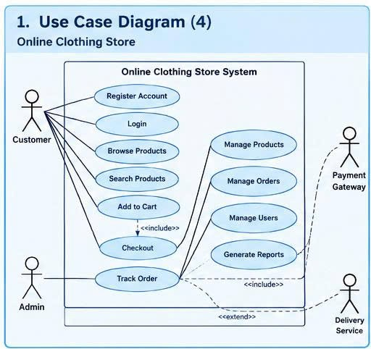
Hình 1. Use Case Diagram của hệ thống Online Clothing Store

Mục tiêu và phạm vi
Use Case Diagram mô tả các chức năng nhìn từ bên ngoài hệ thống. Bốn tác nhân gồm Customer, Admin, Payment Gateway và Delivery Service. Customer và Admin là tác nhân chính; Payment Gateway và Delivery Service là hệ thống hỗ trợ.

Tác nhân
Tác nhân | Vai trò | Quyền và trách nhiệm
Customer | Khách hàng | Đăng ký, đăng nhập, xem và tìm sản phẩm, quản lý giỏ hàng, checkout, theo dõi đơn.
Admin | Quản trị viên | Quản lý danh mục sản phẩm, đơn hàng, người dùng và báo cáo vận hành.
Payment Gateway | Cổng thanh toán | Tiếp nhận yêu cầu thanh toán và trả kết quả thành công hoặc thất bại.
Delivery Service | Dịch vụ giao hàng | Nhận thông tin giao hàng và cung cấp trạng thái vận chuyển.

Danh mục use case
ID | Tên use case | Tác nhân chính | Kết quả
UC-01 | Register Account | Customer | Tài khoản khách hàng được tạo với email duy nhất.
UC-02 | Login | Customer, Admin | Phiên đăng nhập hợp lệ được thiết lập theo vai trò.
UC-03 | Browse Products | Customer | Danh sách sản phẩm đang bán được hiển thị.
UC-04 | Search Products | Customer | Danh sách sản phẩm phù hợp từ khóa hoặc bộ lọc được trả về.
UC-05 | Add to Cart | Customer | Sản phẩm, size và số lượng được thêm hoặc cập nhật trong giỏ.
UC-06 | Checkout | Customer | Đơn hàng và thanh toán được ghi nhận, tồn kho được cập nhật.
UC-07 | Track Order | Customer | Trạng thái đơn và giao hàng được hiển thị cho đúng chủ sở hữu.
UC-08 | Manage Products | Admin | Sản phẩm được thêm, sửa, ẩn, hiện hoặc cập nhật tồn kho.
UC-09 | Manage Orders | Admin | Đơn được xem và chuyển trạng thái theo quy trình hợp lệ.
UC-10 | Manage Users | Admin | Tài khoản được xem, khóa hoặc mở khóa.
UC-11 | Generate Reports | Admin | Báo cáo doanh thu, đơn hàng và tồn kho được tổng hợp.

Quan hệ giữa các use case
Checkout sử dụng dữ liệu đã hình thành từ Add to Cart và bao gồm các bước kiểm tra giỏ hàng, tính tổng và xử lý thanh toán. Track Order sử dụng trạng thái do Manage Orders và Delivery Service cập nhật. Các chức năng quản trị yêu cầu Login với vai trò Admin. Payment Gateway chỉ tham gia trong Checkout; Delivery Service chỉ tham gia khi đơn đã được chuyển sang vận chuyển.

Đặc tả chi tiết UC-06 Checkout
ID và tên | UC-06 Checkout
Tác nhân chính | Customer
Tác nhân phụ | Payment Gateway, Database
Mô tả | Khách hàng xác nhận giỏ hàng, nhập địa chỉ, chọn phương thức thanh toán và tạo đơn.
Kích hoạt | Customer chọn nút Checkout từ giỏ hàng.
Tiền điều kiện | PRE-1. Giỏ hàng có ít nhất một sản phẩm.  PRE-2. Sản phẩm còn bán và số lượng không vượt tồn kho.  PRE-3. Customer đã đăng nhập hoặc cung cấp đủ thông tin nhận hàng theo chính sách hệ thống.
Hậu điều kiện | POST-1. Order, OrderItem và Payment được lưu.  POST-2. Tồn kho được trừ đúng số lượng.  POST-3. Trạng thái đơn là Pending hoặc Processing tùy phương thức thanh toán.  POST-4. Khách nhận thông báo xác nhận.
Luồng chính | 1. Customer mở giỏ hàng và chọn Checkout.  2. Hệ thống kiểm tra sản phẩm, size, số lượng và tính lại tổng tiền.  3. Customer nhập hoặc chọn địa chỉ giao hàng.  4. Customer chọn phương thức thanh toán.  5. Hệ thống gửi yêu cầu đến Payment Gateway.  6. Payment Gateway trả kết quả thành công.  7. Hệ thống tạo Order và các OrderItem.  8. Hệ thống tạo Payment, cập nhật tồn kho và trạng thái đơn.  9. Hệ thống gửi xác nhận và hiển thị mã đơn.
Luồng thay thế | A1. Với COD, bước 5 được hiểu là xác nhận chấp nhận phương thức COD.  A2. Customer sửa giỏ hàng: quay lại giỏ, tính lại tổng và tiếp tục checkout.  A3. Customer đổi phương thức thanh toán sau khi giao dịch bị từ chối.
Ngoại lệ | E1. Sản phẩm hết hàng: thông báo dòng lỗi và yêu cầu giảm số lượng hoặc xóa sản phẩm.  E2. Thanh toán thất bại: không tạo đơn, hiển thị lỗi và cho phép thử lại.  E3. Lưu đơn thất bại sau khi thanh toán: không gửi xác nhận; hệ thống phải hoàn tác hoặc tạo yêu cầu hoàn tiền.  E4. Yêu cầu lặp do mất mạng: dùng khóa idempotency để không tạo trùng đơn.
Ưu tiên | Cao
Quy tắc | BR-03, BR-04, BR-05, BR-06 và BR-10

Đặc tả chi tiết UC-09 Manage Orders
ID và tên | UC-09 Manage Orders
Tác nhân chính | Admin
Tác nhân phụ | Delivery Service
Mô tả | Quản trị viên xem danh sách đơn, kiểm tra chi tiết và chuyển trạng thái xử lý.
Kích hoạt | Admin mở chức năng quản lý đơn hàng.
Tiền điều kiện | PRE-1. Admin đã đăng nhập hợp lệ.  PRE-2. Đơn hàng tồn tại.
Hậu điều kiện | POST-1. Trạng thái mới được lưu.  POST-2. Lịch sử cập nhật và thông báo liên quan được ghi nhận.
Luồng chính | 1. Hệ thống hiển thị danh sách đơn.  2. Admin lọc hoặc chọn một đơn.  3. Hệ thống hiển thị khách hàng, sản phẩm, thanh toán và trạng thái.  4. Admin chọn chuyển bước.  5. Hệ thống kiểm tra State Diagram.  6. Hệ thống lưu trạng thái và hiển thị kết quả.
Luồng thay thế | A1. Admin hủy đơn Pending hoặc Processing và nhập lý do.  A2. Delivery Service cập nhật trạng thái giao hàng, hệ thống đồng bộ sang Order.
Ngoại lệ | E1. Chuyển trạng thái không hợp lệ: từ chối và giữ nguyên trạng thái.  E2. Đơn đã được người khác cập nhật: tải lại phiên bản mới trước khi thao tác.
Ưu tiên | Cao
Quy tắc | BR-07, BR-08 và BR-09

